指针数组详解
<1>指针数组
（1）简介
简介：本质是一个数组，但是里面存放的数据都是指针，即数组元素都是指针。它是
“存储指针的数组”的简称。

- 内容格式
数据类型 * 数组名[元素个数];
例如：
int *a[4];
“[]"的优先级比我们的"*"的优先级高，所以[]与我们的4先结合，形成了我们的数组的定义，
数组名叫做a,我们平时定义数组的格式如下：

int b[10];
------>数组名b
------>数组里面元素的类型 int 类型

而指针数组 s
int * a[10];
---->数组名a
---->数组里面存储的元素的类型是int *型
那么我们清楚了，这是a一个数组，只不过是数组中包含了10个指向int类型数据的指针，及指针数组。
思考：如何保存指针数组的首地址
定义二级指针变量[实际上等价于保存的是第一个一级指针变量的地址]
经验：一般会在指针数组的最后一个元素写上NULL
int *p_arry[] = {addr1,addr2,...,NULL};

如下图：
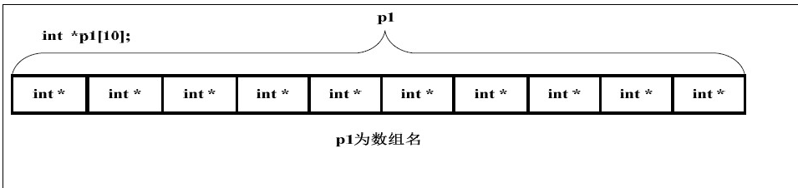

<2>代码详解
test1.c
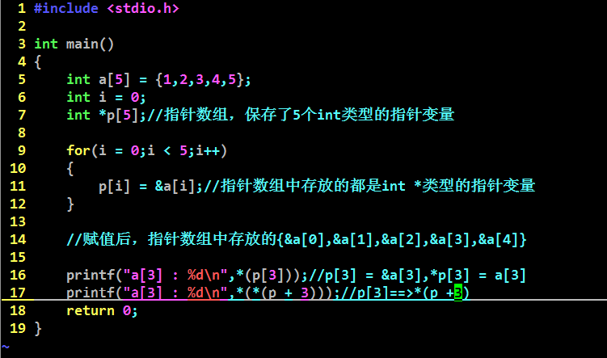
运行结果：
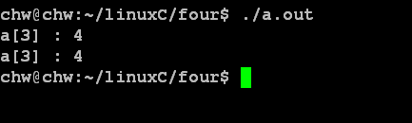

test2.c
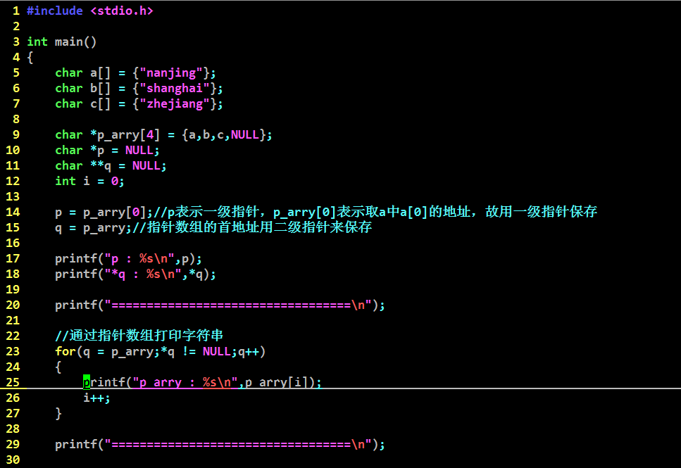
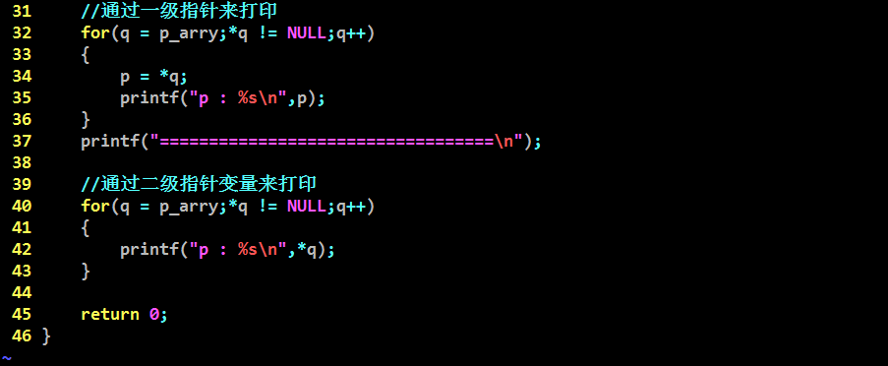
运行结果：
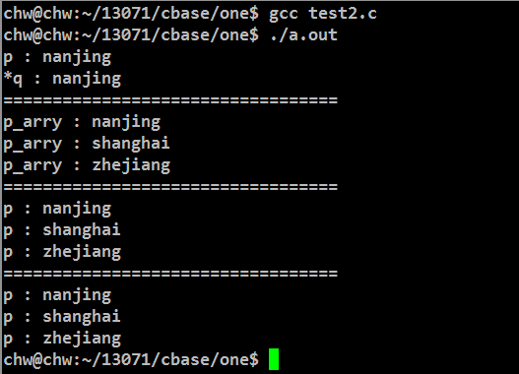
内存图解分析：
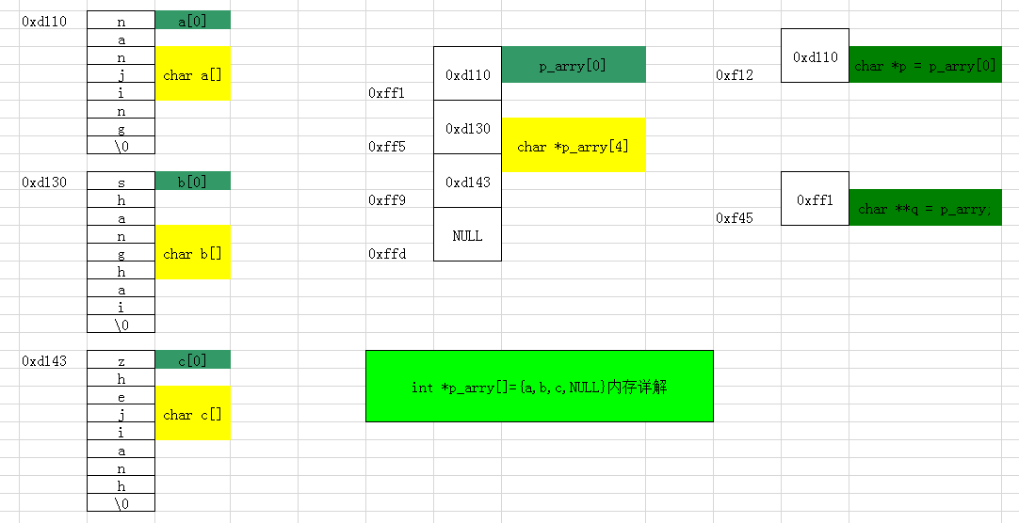

方法1：
p_arry[i] 直接通过 %s 打印 0xff1地址的内容.
方法2：
q为二级指针，
*q<===>p_arry[i]
方法3：
直接通过*q输出

